**需求分析**

***（个人空间）***

目 录

1 引言 3

1.1 目的 **3**

1.2 背景 **3**

1.3 参考资料 **3**

2 任务概述 3

2.1 目标 3

3 需求规定 3

3.1 需求描述 3

3.2 性能需求分析 4

3.3 功能性需求 4

4 **绘制数据流图** 4

4.1个人空间 4

4.2博客后台管理 5

5 系统功能要求 9

5.1 个人空间管理系统主要功能要求 **9**

6 **运行环境规定****1**0

引言

## 目的

编写本博客系统的目的是为了更加深入的了解项目相关各种命令及程序流程，使自己熟练的掌握一些基础知识并为以后软件开发工作打下一定的基础。本文档详细描述博客管理的各环节，其中包括：博客页面的浏览、文章的管理、照片的管理（包括上传下载浏览管理等）、好友管理（增加删除好友等）、留言板管理（留言的增加删除）、博主信息管理（个人信息的修改）等。此需求规格说明书是系统开发者设计实现自己博客管理系统的依据，也是用户对最终软件系统进行功能测试和验收的依据。

## 背景

随着时代在进步，网络技术也在不断地发展，人们对生活的理念也在不断改变。各种各样的快捷的信息传播和交互方式为人们的生活带来了方便。而blog这种具有代表性的web2.0元素的出现，带给互联网用户的是更多样，更全面的交流方式，是一种自我形象和个性的展示和个人价值的实现。blog某种意义上算是网络上的个人空间，其大致定义是：一种表达个人思想，内容按照时间顺序排列，并且不断更新的出版方式。blog可以使多种形式的，比如以记录日志为主，以交友为主等等，在日新月异的网络平台上blog已经越来越多的为人们所接受。现在，播客已经成为一种时尚，一种网络上的精神寄托的代名词，通过blog可以更全面的了解一个人的思维方式以及行为信息。简而言之，博客就是以网络载体，建议迅速便捷地发布自己的想发布的信息，及时有效轻松地与他人进行交流，再集丰富多彩的个性化展示与一体的综合性平台。

## 参考资料

暂无描述。

# 任务概述

## 目标

项目总体目标是搭建可以服务广大网民的个人空间平台，不仅满足基本的娱乐，交友，个人信息展示等功能，还应具有方便操作界面友好美观，以及可以进行个人空间装扮的扩展功能。

# 需求规定

## 需求描述

在个人空间系统中，每个用户先需要申请个人空间账号，并让用户设置个人密码，账户内存储每个空间的个人信息。用户可以浏览好友动态、写日志、分享日志、查看相册等信息。登录个人空间主页时，先输入空间的账号和密码，系统验证该帐号的有效性，无效则提示其原因，有效则显示空间的主页信息。然后可以进行浏览动态，设置空间等一些功能。

## 3.2性能需求分析

(1) 多样性：个人空间网站在设计时必须遵循的一个重要原则，就是以用户为系

统设计的中心。网络的发展大大降低了信息咨询的成本，用户面临更多的选择，所以，个人空间网站除了降低成本以外，还必须在皮肤，功能的多样性上下工夫，才能够得到用户的认可。具体来说，应用系统应能实现用户特定的需求，操作界面友好、方便，功能设置符合用户的习惯和要求。

(2) 易维护：能够简单方便地管理系统，定义新的应用，并对系统进行日

常维护;随着个人空间网站信息的变更或增加、数据规模的增大，系统升级、维护应易于操作;各子系统、功能模块的设计应具有良好的灵活性，保证在个人空间网站系统建设过程中后期系统功能的实现不影响前期已投入使用的系统功能。

(3) 安全性：系统应充分考虑信息、设备、运行和管理的安全性，建立完善的多

层次的安全保障体系，保证用户的个人信息等资料的数据安全。

(4) 可扩展：个人空间网站的用户从事着各种行业，他们的需求各不相同，系统

在设计时应充分考虑到用户需求不断变化的需要，降低系统在扩展新的业务功能时的复杂度。

## 3.3功能性需求

|  |  |
| --- | --- |
| 功能名称 | 备注 |
| 注册，登录及找回密码 | 注册信息，并能够登录到个人博客；忘记密码之后能找回密码。 |
| 主页 | 用于显示个人基本资料及头像，最新留言，相册连接，个人心情列表。 |
| 日志 | 日志分类，及日志管理。 |
| 留言板 | 留言信息及留言回复。 |
| 相册 | 上传相片 |
| 个人档 | 个人信息维护及个人照片上传。 |
| 个人中心 | 用于好友信息，朋友动态信息，发表心情，空间互访，好友推荐。 |
| 访问权限设置 | 主要用于设置空间访问的安全性。 |
| 空间装扮 | 主要用于设置空间整体外观。 |

# 绘制数据流图

4.1个人空间

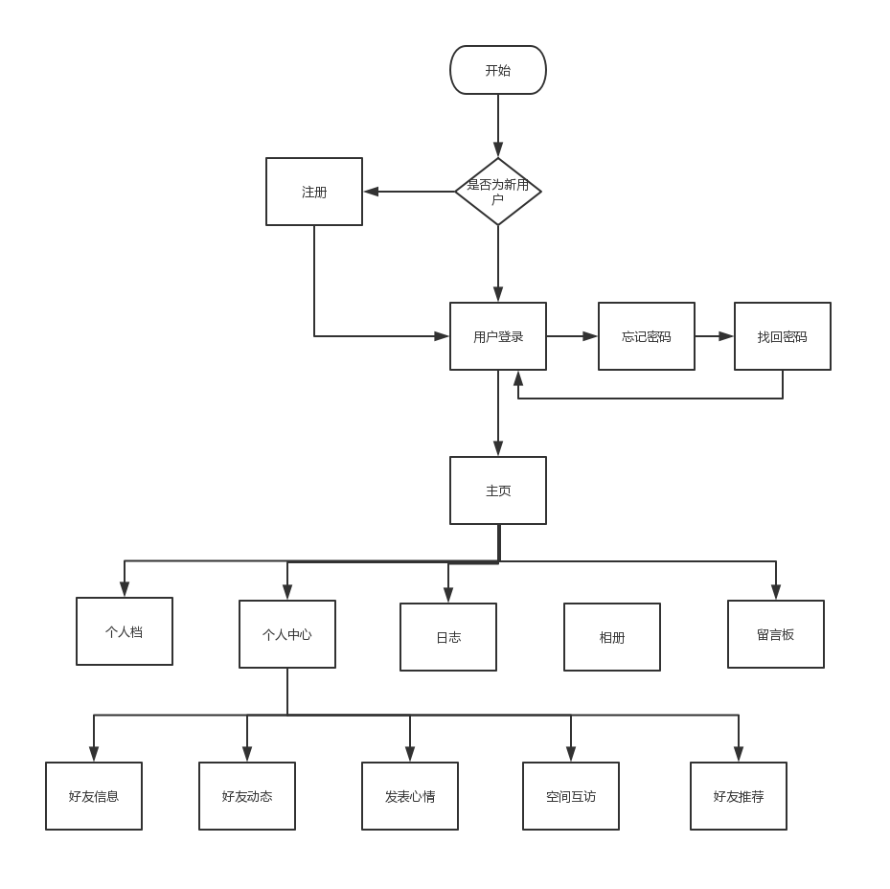

4.2博客后台管理

### 个人信息管理

需求描述

|  |  |
| --- | --- |
| 功 能 需 求 | |
| 功能名称 | 个人信息管理 |
| 优先级 | 高 |
| 功能说明 | 1. 上传个人信息 2. 修改个人信息 |

流程图

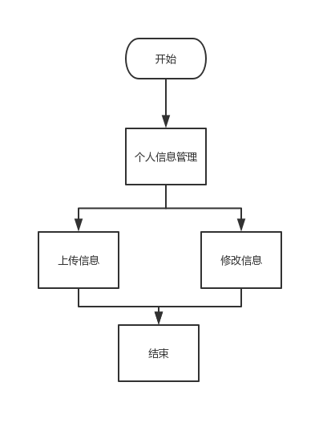

### 写博客

需求描述

|  |  |
| --- | --- |
| 功 能 需 求 | |
| 功能名称 | 写博客 |
| 优先级 | 高 |
| 功能说明 | 1. 编写博客标题 2. 选择所属类别 3. 编写博客内容 4. 发表博客 |

流程图

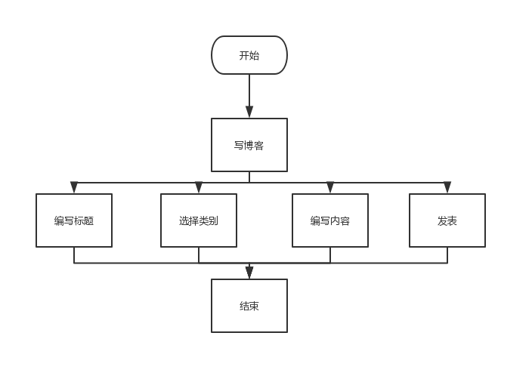

### 博客信息管理

需求描述

|  |  |
| --- | --- |
| 功 能 需 求 | |
| 功能名称 | 博客信息管理 |
| 优先级 | 高 |
| 功能说明 | 1. 删除 2. 修改 |

流程图

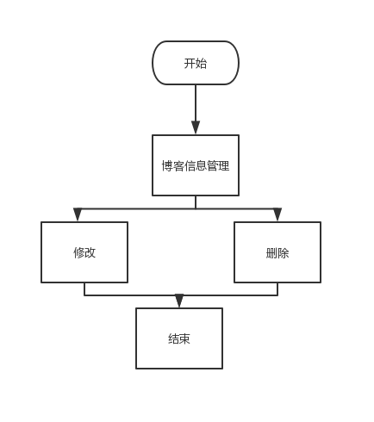

### 博客类别管理

需求描述

|  |  |
| --- | --- |
| 功 能 需 求 | |
| 功能名称 | 博客类别管理 |
| 优先级 | 高 |
| 功能说明 | 1. 增加 2. 修改 3. 删除 |

流程图

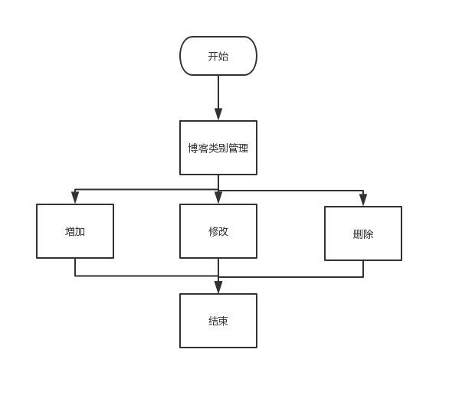

# 系统功能要求

## 个人空间系统管理主要功能要求

1. 登录模块：包括登录页面和注册页面，登录成功后会自动跳转到主页。
2. 主页模块：个人空间的首页面，界面需简洁美观，突出重点。
3. 说说模块：可以发表说说和查看说说，记录我们的心情、说说。
4. 相册模块：可以对图片进行分类，并能展示我们记录的图片。
5. 音乐模块：可以收藏自己的音乐，实现随时播放音乐的功能。
6. 留言板模块：记录好友对我们的留言，并能显示查看。
7. 个人日程模块：记录我们的重要事务，帮助提醒我们的日程。
8. 好友管理模块：管理我们的好友，方便我们的查找。
9. 文件管理模块：可以给好友共享我们收藏的文件。
10. 个人管理模块：记录自己的个人资料等。

# 运行环境规定

## 运行环境

### 软件环境

数据库：mysql8.0及以上

中间件：tomcat8.0及以上

JDK：1.5版本及以上

### 硬件环境

内存：1G，硬盘：80G